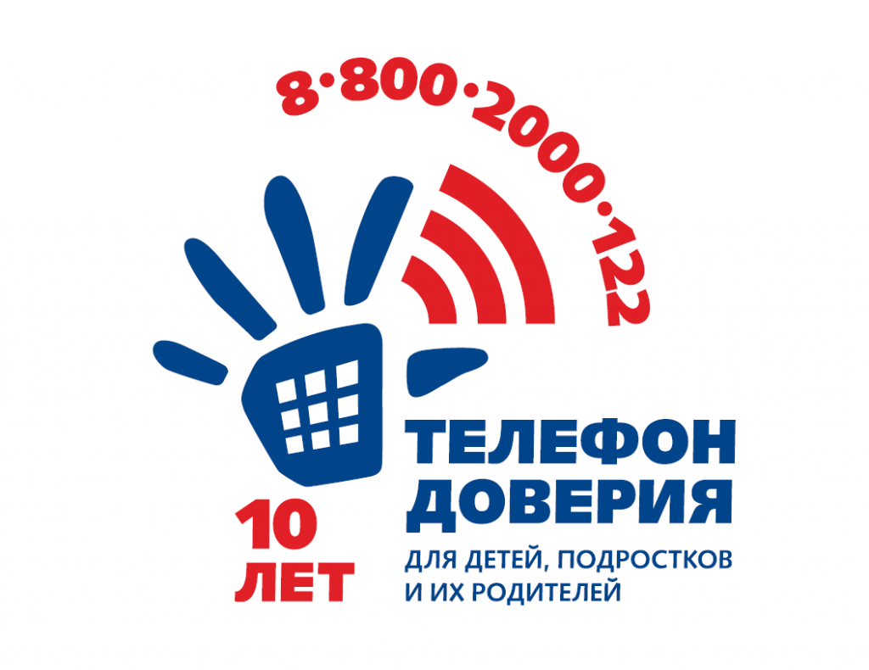

Информация о работе детского телефона доверия
С начала работы детского телефона доверия под единым общероссийским номером 8-800-2000-122 прошло 11 лет.
Телефон доверия для детей, подростков и их родителей – общественно значимый проект Фонда поддержки детей, находящихся в трудной жизненной ситуации, выполняемый совместно с региональными службами экстренной психологической помощи по телефону при поддержке руководителей органов исполнительной власти субъектов Российской Федерации.
Уникальность данной службы для России заключается в:
- обеспечении доступности и своевременности оказания психологической помощи детям по вопросам, связанным с острыми жизненными ситуациями;
- эмоциональной поддержке детей, укреплении их уверенности в себе;
- предупреждении суицидов и насилия среди детей-подростков;
- оказании помощи в мобилизации их творческих, интеллектуальных, личностных, духовных ресурсов для выхода из кризисного состояния;
- профилактике беспризорности и безнадзорности несовершеннолетних;
- психологическом консультировании родителей, определении алгоритмов действий для нормализации отношений с детьми;
- содействии развитию психологической грамотности населения.
Служба работает во всех субъектах Российской Федерации. Дети, подростки, их родители, иные граждане при звонке на номер 8-800-2000-122 в любом населенном пункте со стационарных или мобильных телефонов могут получить психологическую помощь специалистов действующих региональных служб, оказываемую на принципах анонимности, конфиденциальности. Звонок для обратившегося всегда бесплатен.
По состоянию на 1 января 2020 года на номер 8-800-2000-122 поступило более 9,5 млн обращений от детей и их родителей.
В сентябре 2016 года запущен сайт “Детский телефон доверия”
